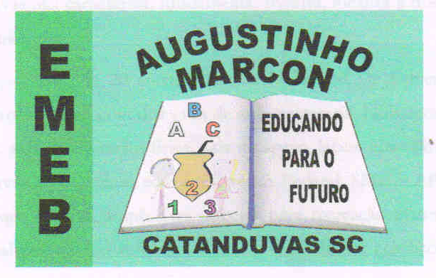 ESCOLA MUNICIPAL DE EDUCAÇÃO BÁSICA AUGUSTINHO MARCON
DIRETORA: TATIANA M. BITTENCOURT MENEGAT
ASSESSORA TÉCNICA PEDAGÓGICA: MARISTELA BORELLA BARAÚNA
ASSESSORA TÉCNICA ADMINISTRATIVA: MARGARETE PETTER DUTRA
PROFESSORA: JAQUELINE DEMARTINI

ATIVIDADE DE INGLÊS - 2º ANO – 21/09/2020 A 25/09/2020

CATANDUVAS, SEPTEMBER 24TH 2020

TODAY IS THURSDAY
NUMBERS - 1 TO 20 – NÚMEROS - 1 A 20

- ATIVIDADE 1 – RESOLVA AS ADIÇÕES E ESCREVA O RESULTADO EM INGLÊS.

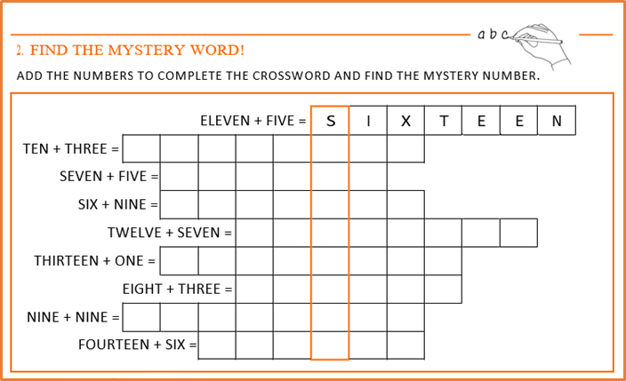

VAMOS CONTAR OS NUMBERS – NÚMEROS EM INGLÊS!
COUNT AND MOVE (HD): https://www.youtube.com/watch?v=Aq4UAss33qA

